マルチメディア信号解析

課題1:イメージモザイキング

2班　馬場口研　新井　健介

苅田　成樹

福島　理天

北山研　玉田　亮輔

豊田　彰史

駒谷研　多田　恭平

1.問題

イメージモザイキングは2つの画像で共通する部分を見つけ、結合することにより、連続したより大きな画像を得る手法である。共通部分の検出と共通部分以外の幾何的な連続性を保つ事が重要となる。

2.アルゴリズム概要

アルゴリズムの流れとしては、画像入力、画像中の特徴点の検出、特徴点に関する特徴量の記述、2画像間の特徴点の対応付け、対応する特徴点から射影行列のパラメータ推定、合成画像出力となる。

画像中の特徴点検出にはOpen CVに実装されているSURF特徴におけるキーポイント検出手法を使用した。この方法のキーポイント検出は周辺画素との変化が激しい点を非常に高速に検出することが出来る。

SURFにおけるキーポイント検出にはSIFTにおけるキーポイント検出に用いられていたDoG画像を近似ヘッセ行列により生成することによってSIFTにおけるキーポイント検出より高速に特徴点を検出することが出来る。

ヘッセ行列が

とした時、各要素が元々ガウシアンフィルタの各方向の二次微分を画素値に畳み込み積分した次の3つの式

で表現され、この式はフィルタとしては、

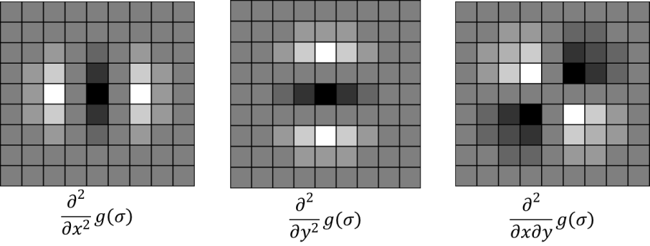

のフィルタを用いた結果となる。

一方、近似ヘッセ行列はヘッセ行列の各要素を

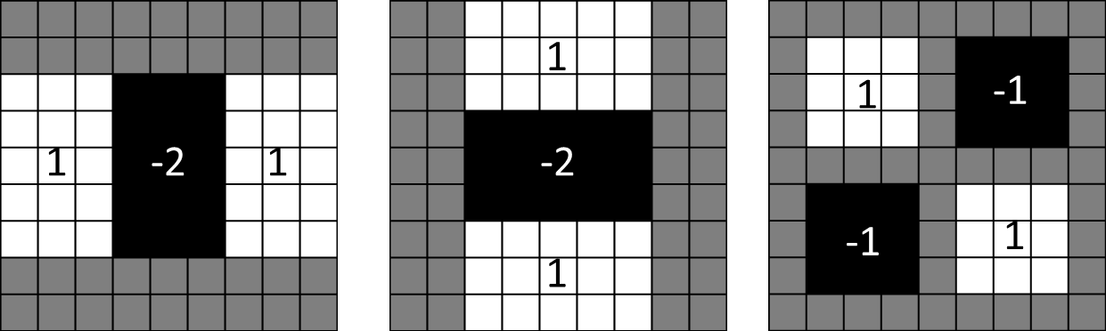

のフィルタを元画像に畳み込んだ値をそれぞれとして、

とおいたものである。このフィルタは、元画像のある座標(x,y)までの画素値の総和を画素値として持つ積分画像

を用いることにより高速に求めることが出来る。ヘッセ行列の行列式を近似ヘッセ行列の要素を用いて、

として近似する。ωは近似による誤差を補完する係数であり、を用いる。

近似したヘッセ行列の行列式の値を各座標における画素値として持つ画像を1つの層とする各層においてスケールの変更された画像ピラミッドを形成する。画像ピラミッドの上下の画像も含め、周辺3×3×3画素の値が中心画素の値より小さい値を取る極値である画素をキーポイントとして検出する。

検出されたキーポイントはノイズやエッジ上の特徴が似たものとなることにより誤対応が発生する開口問題の影響を受けやすいため、キーポイントを絞り込む必要がある。コントラストによる絞り込みとして、ヘッセ行列の行列式の値が(:閾値)となるキーポイントを削除する。これにより、ノイズによる影響を減らすことが出来る。また主曲率による絞り込みとして、

(はヘッセ行列の固有値の比)

を満たさないキーポイントを削除する。これにより、エッジ上の点を削除することが出来、開口問題を減らすことが出来る。なお、今回のモザイキングでは同様の機器や照明環境で撮影されたと想定し、この閾値を二画像間で共有することが有効と考えられる。

具体的には画像1においてキーポイントを5000~10000個検出できた際の閾値を記録し、画像2においても同じ閾値を用いて行う。なおこのオプションは比較の際adjustと呼ぶ(OpenCVのDynamicAdjusterおよびSurfAdjusterという機能を使用したため)。

使用した特徴量にはOpen CVに実装されているSURF特徴を使用した。SURF特徴は

キーポイントにおける周辺の全体的な勾配であるオリエンテーションを決定する。キーポイント検出において用いたDoG画像の生成に用いたガウシアンフィルタのスケールのスケールを持つガウシアンフィルタのフィルタサイズ分のキーポイント周辺の画素それぞれに対し、勾配方向(dx,dy)を求める。次にdxとdyを軸として取った領域において、0～360度を15度ずつ分割した角度それぞれに対し、それぞれの方向に含まれる各画素の勾配方向(dx,dy)に対して、

を計算し、最もの値が大きくなった方向をオリエンテーションと決める。

次にキーポイントに関する特徴量ベクトルを算出する。キーポイント検出において用いたDoG画像の生成に用いたガウシアンフィルタのスケールのスケールを持つガウシアンフィルタのフィルタサイズを4×4のブロックに分割した領域それぞれに4次元の特徴量を記述した4×4×4の特徴量を用いる。4次元の特徴量はそれぞれを特徴量としている。

特徴量のマッチングにおいては抽出した特徴量ベクトル同士の類似度をユークリッド距離で求めている。類似度を求めるための特徴点対は総当たりにより最も類似度の高かった点と対応させる。

対応する特徴点から推測する射影行列には課題の画像に対してはヘルマート変換を用い、各自の撮影画像にはヘルマート変換を用いると、歪みや失敗が発生したため、ホモグラフィー変換を使用した。

課題画像の対応付けに用いたヘルマート変換は、画像中の座標(x,y)を()に射影する場合、

で表される未知パラメータが4つの変換であり、回転と拡大と平行移動した点を出力する。未知パラメータが4つなので、最低2点の特徴点対を選択することにより、パラメータを決定することができる。

このヘルマート変換のパラメータはN点のサンプル対を選択して推定する場合、射影した座標の誤差をとして、

として表される。ここで、最適なパラメータは射影後の誤差が最小となる場合なので、最小二乗法により誤差が最小となるパラメータを求めると、

となる。

また、各自の撮影画像に用いたホモグラフィ変換は回転と拡大と平行移動と平行四辺形または台形への変形を実行した点を出力する。未知パラメータは8つなので、最低4点の特徴点対が必要となる。

ホモグラフィ変換は

で表される未知パラメータが8つの変換であり、

とすることにより、パラメータをヘルマート変換と同様に最小二乗法を用いて、求めることが出来る。

特徴点の対応付けにおいて、画像同士の特徴点対応をクロスチェックすることにより、誤対応を減らしている。

さらに工夫点として、SURF特徴量はRGBを用いていないため，モザイキングの工程で利用することを考える。今回は次の2種類を考えた。

1. 対応付けられたキーポイント対をRGB距離の閾値で篩いにかける

2．対応付けられたキーポイント対のRGB距離をペナルティとして最小二乗法に組み込む

手法1では、閾値を20とした。(RGBはそれぞれ0-255をとる三次元の値)

比較の際、このオプション手法をRGBと呼ぶ。

手法2を先の式に組み込むと次のようになる

非対角成分は零、対角成分は

なお両辺に

：対角成分がと間の類似度、非対角成分は零

をかけると

として、最小二乗法の形式のまま解ける。

比較の際、このオプション手法をRGB重みと呼ぶ。

4.実験

与えられたサンプル画像として各レベルに10枚ずつ含まれる3レベルに分けられた計30枚の画像セットと、各自で撮影した画像に対して実装した手法を適用した。

実験環境には、Open CV2

与えられたサンプル画像に対するイメージモザイキングの例として成功例を図1に、失敗例を図2に示す。

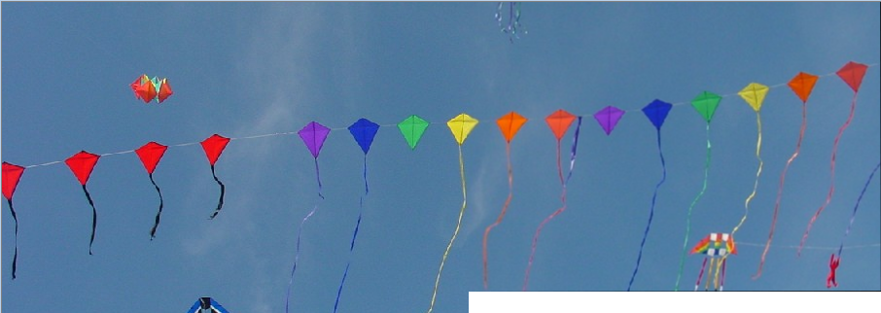

図1:成功例レベル1-10.

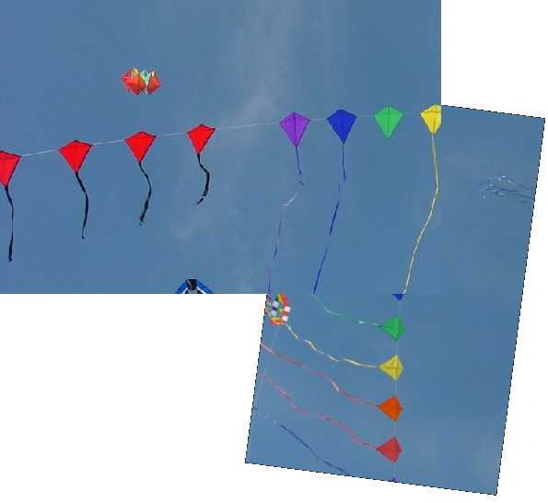

図2:失敗例レベル2-20.

次に、撮影画像に対して、ヘルマート変換を実行した場合の失敗例を図3と図4に挙げる。

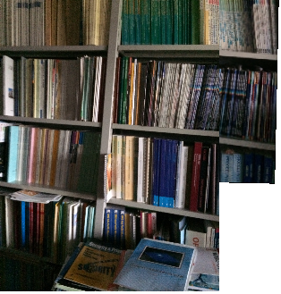

図3:ヘルマート変換による対応付けでの歪み.

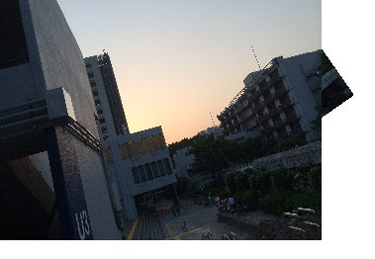

図4:ヘルマート変換による失敗例.

ヘルマート変換によるイメージモザイキングでは失敗してしまったので、ホモグラフィ変換を用いて、撮影画像をイメージモザイキングした例を図5と図6に示す。

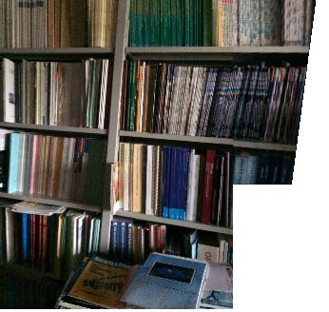

図5:ホモグラフィ変換により歪みが補正された画像

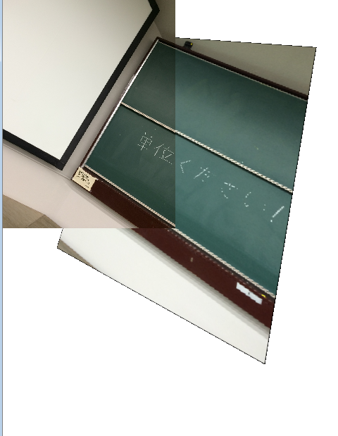

図6:ホモグラフィ変換によるイメージモザイキング.

画像を台形等に変形することにより歪みが補正された状態でイメージモザイキングが成功している事が分かる。

正解の示されているサンプル画像セットに対しては対応付けの精度を評価する。

対応付けの精度として、

の4つの精度の算出と実行時間、出力された画像を見た時にイメージモザイキングが成功しているかどうかに関する主観評価により手法を評価した。

レベル1の画像セットに対する幅の精度の評価をグラフ1、レベル2の画像セットに対する幅の精度の評価をグラフ2、レベル3の画像セットに対する幅の精度の評価をグラフ3に、レベル1の画像セットに対する高さの精度の評価をグラフ4、レベル2の画像セットに対する高さの精度の評価をグラフ5、レベル3の画像セットに対する高さの精度の評価をグラフ6に、レベル1の画像セットに対する角度の精度の評価をグラフ7、レベル2の画像セットに対する角度の精度の評価をグラフ8、レベル3の画像セットに対する角度の精度の評価をグラフ9に、レベル1の画像セットに対する縮尺の精度の評価をグラフ10、レベル2の画像セットに対する縮尺の精度の評価をグラフ11、レベル3の画像セットに対する縮尺の精度の評価をグラフ12に示す。さらに各手法における平均処理時間を表1に示す。

グラフ1:レベル1の画像セットに対する幅の精度評価.

グラフ2:レベル2の画像セットに対する幅の精度評価.

グラフ3:レベル3の画像セットに対する幅の精度評価.

グラフ4:レベル1の画像セットに対する高さの精度評価.

グラフ5:レベル2の画像セットに対する高さの精度評価.

グラフ6:レベル3の画像セットに対する高さの精度評価.

グラフ7:レベル1の画像セットに対する角度の精度評価.

グラフ8:レベル2の画像セットに対する角度の精度評価.

グラフ9:レベル3の画像セットに対する角度の精度評価.

グラフ10:レベル1の画像セットに対する縮尺の精度評価.

グラフ11:レベル2の画像セットに対する縮尺の精度評価.

グラフ12:レベル3の画像セットに対する縮尺の精度評価.

表1各手法に対する平均処理時間

|  |  |  |  |  |  |  |
| --- | --- | --- | --- | --- | --- | --- |
|  | 最小二乗法 | 最小二乗法adjust | RGB | RGB  adjust | RGB重み | RGB重み  adjust |
| 平均処理時間 [ms] | 492.3 | 1194.3 | 486.9333 | 1186.667 | 496.4333 | 1112.467 |

環境：Windows 7, CPU i7-3770

RGBをSURF特徴量と組み合わせる提案手法は、SURF特徴量のみを用いる場合と比べ、悪化したため、不適切と考えられる。とくにadjustと併用した際に著しく性能を悪化させた。これらの原因として色距離の算出が、画像によって正規化にないしRGB以外の色空間を考慮していない点に改善の余地があると考えている。

6.各員の分担事項

新井　健介：レポート作成

苅田　成樹：プログラム作成（テスト画像への適用）

福島　理天：プログラム作成（結果算出）

多田　恭平：プログラム作成（実環境への適用）

玉田　亮輔：写真撮影

豊田　彰史：写真撮影

7.グループ各員の感想

多田　恭平:

研究室での研究と異なる分野を座学だけでなく実際に実験，考察を行うことが出

来たのは非常に為になった。次回の課題では、班員ともっと積極的な議論を交わ

していきたい。

豊田　彰史：

講義では、画像認識や画像処理の手法として様々なものがあることを学び、実用的な

知識を得られたと思う。また、先進的なモザイキングの研究の紹介を受けて、そのよ

うな技術が私たちの生活をより便利にできる可能性を大いに感じた。

レポート課題については、このような講義を経て取り組んだので、サンプルプログラ

ムの動作の流れを理解することはできた。しかし、自分で工夫したプログラムを実装

することは難しかった。

玉田　亮輔：

今回の課題の内容や扱うプログラミングの構成は自分にとってどれも新しいことばか

りだったので、画像処理のプログラムの一例を課題として勉強できて良かったです。

自分は立命館から大阪大学の大学院に進学したので、学部のカリキュラムの関係でプ

ログラム系はあまり扱わなかったので、正直全然分からない事も非常に多かったです。

これから自分でプログラムを勉強しなければいけないと痛感しました。今回のパノラ

マについては同じ班の人の話を聞いたりしていくうちに、計算の方法や似ている部分

を探すことなどの基本的な部分は理解できたので良かったです。

苅田　成樹

OpenCVは初めて使ったが、この機会がなければ触らなかったと思うので貴重な体験ができた。結果の算出など従来研究を参考にしていない点もあり、今後は対応していきたい。次回はGitHubなどソーシャルな開発ツールを使って班員とさらに柔軟に連携する。

福島　理天

画像処理において基本となる特徴点特徴量検出についての知識を得るとともに、 この分野で盛んに用いられているSHIFT特徴とSURF特徴を用いた画像処理の 概要について学ぶことができたので、この知識を自分の研究にも役立てていきたい。